Vabilo na ...

Zvito in nadevano v KOBARIDU!
Kuhano ali pečeno, sladko ali slano, slastno in nepozabno!

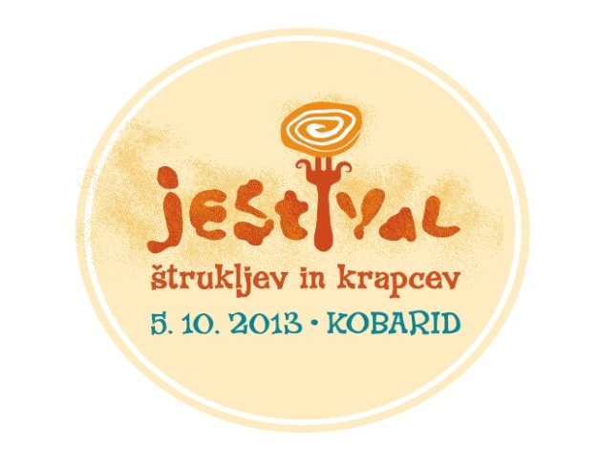
Sodelujte na največjem prazniku štrukljev in krapcev v Sloveniji, na JESTIVALU štrukljev in krapcev, ki predstavlja poklon tradiciji izdelovanja štrukljev in krapcev.
Tradicionalni lokalni sladici na kobariškem – kobariškim štrukljem se bodo pridružili štruklji in krapci iz celotne Slovenije in zamejstva. Na osrednjem trgu v Kobaridu se bodo 5.10.2013 od 10. ure dalje izdelovali in ponujali štruklji in krapci, odvijale se bodo delavnice in predavanja, vse skupaj pa bo požlahtnila dobra kapljica slovenskega vina in izbrana glasba.
Kaj ponuja JESTIVAL?
Prodaja štrukljev in krapcev bo na JESTIVALU potekala na dva načina:
Z degustacijskimi kuponi, ki jih lahko obiskovalci kupijo na osrednji blagajni na sami prireditvi ali v predprodaji v TIC Kobarid. Z degustacijskim kuponom se obiskovalci zglasijo na stojnicah, kjer za vrednost kupona okusijo štruklje ali krapce. Vrednost enega degustacijskega kupona je 0,50€ (količina za kupon je s ponudniki predhodno opredeljena).
Za vse, ki bi si radi naredili domačo zalogo štrukljev in krapcev, bo prodaja večjih količin štrukljev in krapcev potekala neposredno pri posameznem ponudniku.

Pridite na štruklje (in krapce) v Kobarid!
Po letu 2006 se kulinarična in gastronomska zgodba postopoma obračata v pravo smer. Pomembno mesto v tem procesu imajo tudi prireditve, ki v svojih vsebinskih zasnovah in programih izpostavljajo posamezne lokalne, regionalne ali vseslovenske jedi. To pomeni, da se nekdanji veseliščni modeli prireditev postopoma spreminjajo tudi v odkrivanje, spoznavanje in okušanje številnih kulinaričnih posebnosti ali tudi ene same, ki označuje določeno okolje oz. kraj. Vključitev jedi v prireditveno dogajanje na prostem ali tudi v dvorani pomeni veliko več za obiskovalce kot le polnjenje želodcev. Pomeni srečanje z jedjo, spoznavanje njene priprave, možnosti za nove oblike stikov s tistimi, ki to jed okušajo…in še bi lahko naštevali pozitivne argumente kulinaričnih prireditev.
Kobariški štruklji so bili povod prireditvi z originalnim poimenovanjem »Jestival«, ki že prvo leto prerašča lokalne in regionalne okvire ter ponuja obiskovalcem doline reke Soče nekaj od izjemnega bogastva štrukljev in krapcev ali nadevanih testenih žepkov. Torej dobivamo tudi v tem delu Slovenije kulinarično prireditev, ki lokalnim prebivalcem ter obiskovalcem od blizu in daleč prikazuje in jih seznanja z dvema sorodnima skupinama močnatih jedi. Te poznajo skoraj v vseh 24 gastronomskih regijah Slovenije in celo v obmejnih področjih Avstrije in Italije, kjer živi slovensko prebivalstvo. Tako kot so že naši predniki gostoljubno odpirali vrata svojih domov za praznične dni in vabili na štruklje, velja podobno vabilo tudi za sodobno prireditev v Kobaridu: ˝Pridite na štruklje v Kobarid!˝

Prof. dr. Janez Bogataj

Program JESTIVALA, 5.10.2013:
11:00- 20:00, kobariški trg:
- degustacija in prodaja štrukljev in krapcev
- demonstracije izdelovanja štrukljev in krapcev
- degustacija in prodaja slovenskih priznanih vin
- predstavitev izdelovalcev štrukljev in krapcev
- slovenski praznik štrukljev in krapcev bo pospremila izbrana glasba

16:00 – 18:00, Zelena hiša, Trg svobode 16, Kobarid:
Predavanje in pogovor z gosti: »Slovenija – dežela štrukljev in krapcev! Do kdaj še?«.
Prof.dr. Janez Bogataj, etnolog
Gospa Ana Roš, chef restavracije Hiša Franko, Staro selo, Kobarid
Gospod Jožko Sirk - gostilna La Subida, Krmin (Cormons)

19.00 – 22.00, kobariški trg:
- koncert

Kdo in kako lahko sodelujete na JESTIVALU?
Vse ponudnike in izdelovalce štrukljev in krapcev, ki bi želeli na JESTIVALU ponujati štruklje in krapce vabimo, da si na podlagi Pogojev sodelovanja na JESTIVALU in z izpolnitvijo Prijavnice zagotovijo prodajno mesto na dogodku. O vseh podrobnostih se lahko pozanimajo pri organizatorju dogodka (LTO Sotočje – TIC Kobarid) ali preberejo na spletni strani www.jestival.si , kjer so objavljeni tudi Pogoji sodelovanja na Jestivalu in Prijavnica.
Pridružite se nam torej 5.10.2013 na kobariškem trgu in se skupaj z nami poklonite tradiciji izdelovanja slovenskih štrukljev in krapcev.
Okusno, poučno in zabavno bo! Vabljeni!

Dodatne informacije, predprodaja kuponov :
LTO Sotočje – TIC Kobarid (organizator Jestivala)
Trg svobode 16, SI-5222 Kobarid
T: 05/3800490, F: 05/3800491
E: info.kobarid@lto-sotocje.si
www.jestival.si
www.dolina–soce.com

Pokrovitelji in partnerji:
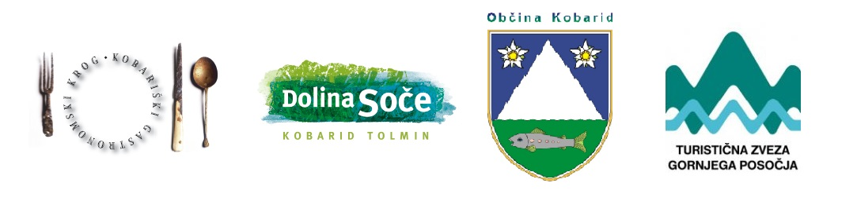Arctur d.o.o.

